**Отчет о проделанной работе**

**депутата Думы Усольского муниципального района Иркутской области по избирательному округу № 12**

**Бочеровой Татьяны Анатольевны за 2024 г.**

В качестве депутата провожу прием избирателей в соответствии с составленным графиком. Важным направлением депутатской работы было и остается общение с избирателями и личное участие в жизни своего поселения.

Депутатский приём – это не только возможность решить проблему, которая волнует конкретного человека, но и залог эффективной законотворческой деятельности народного избранника: общение с избирателями помогает понять, как работают те или иные законы на практике. Посещаемость избирателей очень низкая, поэтому общения с избирателями происходят в основном на улице при встрече, на работе или по телефону. Работа с обращениями граждан – не менее важное звено в работе депутата. За отчетный период в мой адрес поступило 3 обращения. Все обращения рассмотрены, заявители получили разъяснения и ответы. Большинство обращений касалось вопросов жилищно-коммунального характера, благоустройства дворовых территорий, социально-бытовые вопросы, помощь в получении жилья, вопросы здравоохранения.

Своим долгом считаю оказывать достойное внимание каждому, кто обращается за помощью. Общение с избирателями проходит в основном в форме доверительной беседы с разъяснением и решением проблем. В течение года неоднократно решала устные обращения избирателей, высказанные по телефону или при личной встрече. Как депутат вхожу в состав двух постоянных депутатских комиссий: «Комиссия по социально-культурным вопросам» и «Комиссия по правопорядку». Участвую во всех очередных и внеочередных заседаниях Думы Усольского муниципального района Иркутской области, во всех заседаниях комиссий Думы. Принимаю активное участие в субботниках вместе с жителями поселка.

Большая разъяснительная работа проводится с людьми старшего поколения в связи с увеличением мошенничества посредством сотовой связи.

Принимаю самое активное участие в разработке и реализации инициативных проектов с инициативной группой поселка Новомальтинск. В 2024 году стала инициатором проекта «Территория творчества», победившем в конкурсном отборе инициативных проектов на территории Усольского муниципального района Иркутской области для реализации в 2025 году.

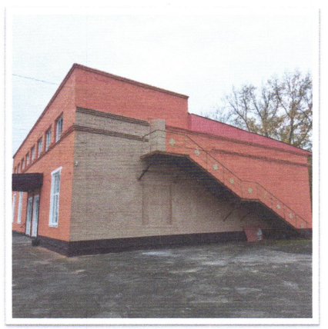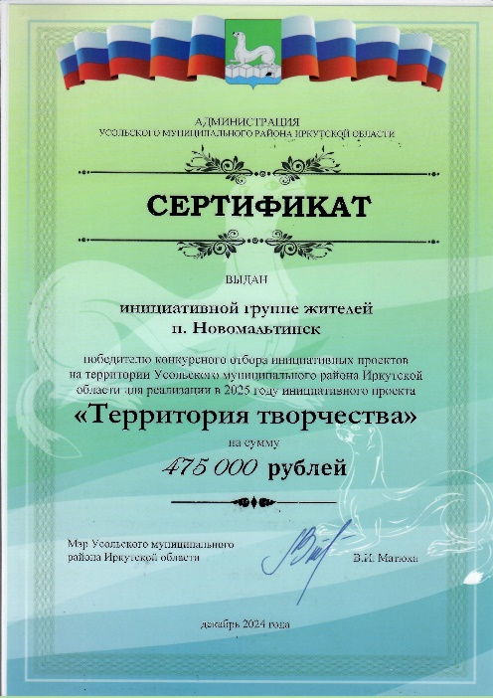

Территория реализации проекта – Новомальтинское сельское поселение, фасад дома культуры (нанесение рисунка на стену – мурала). Сроки реализации: апрель-сентябрь 2025 года.

Основа работы депутата – это тесное общение с населением, ответственное отношение к их просьбам. Подводя итоги прошедшего года, хотелось бы сказать, что мною как депутатом Думы Усольского муниципального района Иркутской области проделана большая работа, направленная на улучшение жизни односельчан.

Уверена, что в 2025 году такая же работа будет продолжена. Считаю, что обязательным в работе и деятельности каждого депутата является обязательное участие в заседаниях Думы. Ведь именно определяя свое мнение путем голосования по обсуждаемым вопросам, депутат тем самым выражает свою волю и наказы своих избирателей. Моя задача, как депутата, отстоять интересы своих избирателей, добиться, чтобы максимальное число просьб было услышано и принято исполнительной властью.

Только совместными усилиями можно достичь реальных результатов в решении любых задач, которые ставятся перед обществом в наше нелегкое время.

С уважением,

депутат Думы Усольского муниципального района

Иркутской области

Бочерова Т.А.